**西安邮电大学**

**毕业设计（论文）**

题目：基于WEB的房产中介管理系统的设计

与实现

学院： 计算机学院

专业： 软件工程

班级： 1503

学生姓名： 刘莲

学号： 04153095

导师姓名： 孟彩霞 职称： 教授

起止时间：2018年11月19日 至2019年6月7日

毕业设计（论文）声明书

本人所提交的毕业论文《基于WEB的房产中介管理系统的设计与实现》是本人在指导教师指导下独立研究、写作的成果，论文中所引用他人的文献、数据、图件、资料均已明确标注；对本文的研究做出重要贡献的个人和集体，均已在文中以明确方式注明并表示感谢。

本人完全理解《西安邮电大学本科毕业设计（论文）管理办法》的各项规定并自愿遵守。

本人深知本声明书的法律责任，违规后果由本人承担。

论文作者签名：

日期： 年 月 日

**西安邮电大学本科毕业设计(论文)选题审批表**

|  |  |  |  |  |  |  |  |  |  |  |  |  |
| --- | --- | --- | --- | --- | --- | --- | --- | --- | --- | --- | --- | --- |
| 申报人 | 孟彩霞 | | | 职称 | 教授 | | | 学院 | | | 计算机学院 | |
| 题目名称 | 基于WEB的房产中介管理系统的设计与实现 | | | | | | | | | | | |
| 题目来源 | 科研 | | √ | | 教学 | |  | | | 其它 | |  |
| 题目类型 | 软件系统研发 | | √ | | 软件产品设计 | |  | | | 软件技术研究 | |  |
| 题目  简述 | （为什么申报该课题）  为了更好地为客户服务，房产中介公司都在进行信息化建设，尤其是一些大的房产中介连锁公司。房产中介涉及的信息包括房源信息、客户（房东、房客）信息、租房信息以及售房信息等，本系统要求开发一个基于Web的系统，实现房产中介公司的信息管理。系统开发的主要任务包括数据库的设计与维护、页面设计等，要求实现对各类信息的维护和管理。具体要求首先对房产中介管理系统进行调研并做需求分析，然后进行系统设计，包括系统功能设计及数据库设计，最后实现系统并对系统进行测试。 | | | | | | | | | | | |
| 对学  生知  识与  能力  要求 | 要求学生具有扎实的基础理论知识和基本技能，具有较强的系统分析与编程能力，自学能力强。使用的知识和技术包括：  1、数据库知识；  2、数据库 + 开发工具（PHP、JSP、Java或Python）；  3、软件工程的开发方法。 | | | | | | | | | | | |
| 预期  目标 | （本题目应完成的工作，题目预期目标和成果形式）  1．熟悉B/S结构、PHP+Mysql或JSP+SQL Server等开发技术；2．学会制作网页；  3．进行房产中介管理系统的需求分析，设计相应的数据模型，构建合理的数据库；  4．编程代码实现系统，完成系统开发工作并调试通过；  5．书写毕业论文；6．准备答辩。 | | | | | | | | | | | |
| 时间  进度 | 2018年11月12日——11月16日：毕设选题，联系指导教师；  2018年11月19日——12月16日：明确题目要求，查阅资料，书写开题报告，并将《开题报告》（定稿）上传至毕设管理系统中；  12月17日——2019年1月12日：熟悉B/S结构、PHP+Mysql或JSP+SQL Server等开发技术等；  1月23日——2月15日：学会制作网页；  2月16日——3月25日：进行房产中介管理系统的需求分析和概要设计；设计相应数据模型，构建合理数据库；  3月26日——4月30日：编程实现系统，完成系统开发工作并调试通过；4月14日前完成《中期汇报表》并上传毕设系统；  5月1日——5月31日：书写毕业论文；5月10日前第一次代码验收，5月24日前终期代码验收；5月20日前提交论文电子版（初稿）；  6月1日—— 6月7日： 毕业论文（定稿）上传至毕设系统，并准备答辩。 | | | | | | | | | | | |
| 系（教研室）主任  签字 | | 年 月 日 | | | | 主管院长  签字 | | | 年 月 日 | | | |

西安邮电大学本科毕业设计（论文）开题报告

|  |  |  |  |  |  |
| --- | --- | --- | --- | --- | --- |
| 学生姓名 | 刘莲 | 学号 | 04153095 | 专业班级 | 软件1503 |
| 指导教师 | 孟彩霞 | 题目 | 基于WEB的房产中介管理系统的设计与实现 | | |
| 选题目的（为什么选该课题）  我国经济发展过程中，城市人口日益增多地少人多的现状，导致房价急剧上升，从而带动了房产中介整个行业的兴起。为了更好地为客户服务，房产中介公司都在进行信息化建设，尤其是一些大的房产中介连锁公司。对于房产中介来说，大量的房产、租金、合同信息很难用传统的方法进行管理，而对于租房者大量复杂的房源信息、租金、以及舒适度也给他们带来了巨大的不便[1]。由此房产中介管理系统应运而生，通过该管理系统来管理房产信息可以解决大量房产信息的难管理等问题，并且通过该系统对中介公司提供了一个一体化的平台，为租房和售房带来巨大的方便[2]。目前有很多的房产中介管理系统，但是在很多方面还有不足，相关的管理工作并不能实现真正的一体化管理，为了更好的进行房产中介的信息化建设，实现一整套的工作流程，提高房东与租客之间的交流效率，为了更好的促进房产中介的发展[3]，房产中介管理系统的设计迫在眉睫，而这也是我要做这项工作的意义所在。  目前国内外房产中介公司的发展也是日新月异的[4]，像我们在国内熟知的五八同城、链家等相关平台的兴起与我们上述的背景有着密不可分的联系，而在国外信息技术在房地产行业也起着非常重要的作用[5]。国内的链家现在独立出去的自如和今年4月诞生的贝壳找房都是社会进步的结果[6]。我们以链家旗下的自如为例，自如作为提供高品质租房产品及服务的O2O互联网品牌[7]，旗下现拥有自如友家、自如整租、自如寓、自如驿、自如民宿及业主直租六大产品线，自如友家和自如整租所有房屋均经过专业设计，实行统一时尚装修、原创家居及品牌家电配置。自如还提供包括保洁、家修、搬家及自如优品多项服务。自如自2011年运营以来积累了大量的客源信息，凭借着领先的O2O互联网管理经营理念[8]，自如荣获2014年第十三届中国互联网大会“互联网创新实践典范”荣誉称号，发展历程被清华大学经济管理学院、中国工商管理案例中心作为市场营销案例用于MBA教学。可即便如此，我们在相关平台上还是看见一些违规中介被查[9]，房屋安全问题[10]等相关问题。  所以我们在做自己的房产中介管理系统时，后台审核就显得格外重要，实践和信息化建设都是不可避免的。  **参考文献：**   1. 徐杨. 基于Web的房地产中介管理系统设计与实现[D].电子科技大学,2014. 2. 李天华. 基于Web的房地产中介管理系统的设计与实现[D].电子科技大学,2012. 3. 聂海霞.我国房地产金融市场的现状及发展趋势探讨[J].纳税,2018,12(33):208. 4. Iveta Stāmure,Jānis Kaminskis,Kamil Kowalczyk. Importance of the Marine Cadastre in the Development of the Real Estate Industry in Latvia[J]. Baltic Journal of Real Estate Economics and Construction Management,2017,5(1). 5. Ting Kien Hwa, Isa, M.. The significance of information technology on real estate agency firm earnings[P]. Business, Engineering and Industrial Applications (ISBEIA), 2011 IEEE Symposium on,2011. 6. 潘永堂.贝壳找房:2018年链家的“新物种”[J].中国房地产,2018(23):21-29. 7. Na LIU. "Internet Plus Project" Online to Offline Explore and Practice of Mixed Teaching Mode[A]. Advanced Science and Industry Research Center.Proceedings of 2018 3rd International Conference on Education and Management Science(ICEMS 2018)[C].Advanced Science and Industry Research Center:Science and Engineering Research Center,2018:4. 8. 高阳. 房地产经纪公司O2O商业模式研究[D].北京交通大学,2015. 9. 刘垠. 甲醛风波再起 房客如何能自如[N]. 科技日报,2018-09-07(007).   [10]张兴.找中介进行二手房买卖,但该查的信息还得自己查清楚[J].方圆,2018(02):74-75. | | | | | |
| 前期基础（已学课程、掌握的工具，资料积累、软硬件条件等）  1、已学课程：java高级语言设计、数据库设计、数据结构、软件工程、软件测试、人机界面设计等相关课程。  2、掌握工具：前端所用工具webstorm；后端所用工具eclipse。  3、开发语言：前端所用语言HTML+CSS+JavaScript；后端实现主要应用Java+MySQL的组合；测试部分主要应用单元测试（Junit）。 | | | | | |
| 要研究和解决的问题（做什么）  房产中介管理系统的功能主要分为用户端和管理端，其中用户端主要包括登录模块，新房、租房、二手房的房源信息查看模块，预约看房模块，发布房源模块、查看个人发布模块，个人信息管理模块，登记客户信息模块等。管理端主要包括管理员登录模块、查看发布房源的详情模块，审核房源模块、房客信息管理等。系统的用例图如图1所示。    图1 系统用例图 | | | | | |
| 工作思路和方案（怎么做）  1.工作思路  主要严格按照下文中的项目进度计划执行，在前期准备阶段对整个系统的需求进行可行性分析，明确功能需求和非功能需求，使得整个系统思路明确功能点清晰，不造成冗余。需求分析结束后则进行概要设计、详细设计以及设计相应数据模型，构建合理数据库。在正式编码之前先熟练掌握前后端分离技术，主要技术在下文中列举。在正式编码过程中应该着重注意代码风格和界面美观性，尽自己所能努力完成功能点的设计与实现。在代码提交之前需不断对系统进行测试保证功能性和鲁棒性。  2.技术方案  该系统主要基于web端的设计，即使用B/S架构，在代码架构方面主要采用前后端分离技术，面向接口编程，前后端开发过程可同步进行  前端主要技术包括但不限于HTML+CSS对页面的整体排版与美化，增强用户的体验性，前后端分离过程中主要使用ajax与后端操作进行交互，为了保证交互的顺利性，必须在后端接口为实现之前利用假数据进行测试，以免联调过程出现更多问题。当然在实现系统时也要考虑响应式设计以及性能优化等相关问题。  后端技术主要包括但不限于java语言的设计与性能优化，java链接数据库技术以及进行接口的设计并部署在服务器上等，当然在联调之前对接口的测试也显得至为重要，在测试接口时主要用postman测试工具等  在编码过程中需不断进行测试工作，毕竟测试贯穿于整个软件开发过程，测试的工作量也是很大的，主要为Junit和Jmeter的测试工具的使用以及普通功能点的基础百合和黑盒测试。  3.进度计划  2018年11月19日——12月16日：明确题目要求，查阅资料，书写开题报告，并将《开题报告》（定稿）上传至毕设管理系统中。  12月17日——2019年1月12日：熟悉B/S结构、Java+Mysql等开发技术，熟悉Junit和Jmeter的使用。  1月23日——2月15日：学会制作网页，进行简单的前端页面基础设计并对java语言进行练习，实现一个前后端分离的简易demo,为之后的编写代码打下良好的基础。  2月16日——3月25日：对之前的房产中介管理系统的需求进行整理，进行详细设计并设计相应数据模型，构建合理数据库；  3月26日——4月30日：编程实现系统，完成系统开发工作并调试通过；4月14日前完成《中期汇报表》并上传毕设系统；  5月1日——5月31日：书写毕业论文；其中5月10日前做好第一次代码验收的准备，5月24日前做好终期代码验收的准备；5月20日前提交论文电子版（初稿）；  6月1日—— 6月7日： 毕业论文（定稿）上传至毕设系统，并制作答辩PPT准备答辩。 | | | | | |
| 指导教师意见  签字： 年 月 日 | | | | | |

西安邮电大学毕业设计(论文)成绩评定表

|  |  |  |  |  |  |  |  |  |  |  |  |  |  |  |
| --- | --- | --- | --- | --- | --- | --- | --- | --- | --- | --- | --- | --- | --- | --- |
| 姓名 | 刘莲 | | | 性别 | 女 | | 学号 | | 04153095 | | 专业  班级 | | 软件1503 | |
| 课题  名称 | 基于WEB的房产中介管理系统的设计与实现 | | | | | | | | | | | | | |
| 前期  成绩 | 背景与目标(30) | 参考文献(20) | | | | 设计方案(30) | | | | 撰写质量(20) | | | | 总分 |
|  |  | | | |  | | | |  | | | |  |
| 中期  成绩 | 完成情况(20) | 关键问题(30) | | | | 前期问题改进(20) | | | | 方案创新性与合理性(30) | | | | 总分 |
|  |  | | | |  | | | |  | | | |  |
| 指导  教师  意见 | （从项目实现情况、创新性、毕设过程中学生的学习能力、翻译的质量等方面进行考核）  指导教师(签字)：**_________** 年 月 日 | | | | | | | | | | | | | |
| 项目论证(50) | 创新性(10) | | | | 自学能力(30) | | | | 译文(10) | | | | 总分（百分制） |
|  |  | | | |  | | | |  | | | |  |
| 评阅  教师  意见 | （从设计方案的合理性、测试设计、论文质量和对社会的影响等方面进行考核）  评阅教师(签字)：___________ 年 月 日 | | | | | | | | | | | | | |
| 设计方案(20) | 测试方案(20) | | | | 社会影响(10) | | | | 撰写质量(50) | | | | 总分（百分制） |
|  |  | | | |  | | | |  | | | |  |
| 验收  小组  意见 | （从设计方案的实现程度、创新性、项目代码完成情况等方面进行考核）  验收教师(签字)：____________ 年 月 日 | | | | | | | | | | | | | |
| 设计方案(40) | | 创新(20) | | | | | 完成情况(40) | | | | 总分(百分制) | | |
|  | |  | | | | |  | | | |  | | |
| 答辩  小组  意见 | （从答辩过程体现出的创新意识，项目对社会影响的论述、阐述的项目实现过程、回答问题等方面进行考核）  答辩小组组长(签字)：____________ 年 月 日 | | | | | | | | | | | | | |
| 创新意识(20) | | 社会影响(20) | | | | | 答辩质量(60) | | | | 总分(百分制) | | |
|  | |  | | | | |  | | | |  | | |
| 评分比例 | 前期情况总分(10％) 中期情况总分 (10％) 指导教师评分 (20％)  评阅教师评分(25％) 验收小组评分 (25％) 答辩小组评分 (10％) | | | | | | | | | | | | | |
| 学生总评  成绩 | 百分制成绩 | |  | | | | 等级制成绩 | | | | |  | | |
| 答辩委员会意见 | 毕业论文(设计)最终成绩(等级)**：____________**  学院答辩委员会主任**(**签字、学院盖章**)：** 年 月 日 | | | | | | | | | | | | | |

摘 要

随着我国经济的不断发展，城市人口增多的现状使得人们对于房屋的需求愈发紧张，但是大部分的人没有大量的时间为了找房源、看房子而奔走。另一方面对于房产中介来说，大量的房源信息、客户信息也很难用传统的方法进行管理。由此，房产中介管理系统应运而生。通过该系统能够为中介公司提供一个一体化的平台，为租售双方提供巨大的方便。

该系统主要分为员工端和管理端。其中员工端主要包括员工登录模块，租房、二手房的房源信息查看模块，预约看房模块，发布房源模块、查看个人发布模块，个人信息管理模块、登记客户信息模块等主要模块。管理端主要包括管理员登录模块、查看发布房源的详情模块，审核房源模块、房东房客信息管理模块等。该系统主要基于web端设计，采用B/S架构，代码方面主要采用前后端分离的方式，即前端的HTML页面通过调用后端的API接口并使用相同的数据格式进行交互。

关键词：房产中介；B/S架构；前后端分离

**ABSTRACT**

With the continuous development of China's economy, the current situation of urban population growth makes people's demand for housing more and more tense, but most people do not have a lot of time to find housing sources and see houses. On the other hand, for real estate agents, a large amount of real estate information, housing source information are difficult to manage by traditional methods. Therefore, the real estate agency management system came into being. The system can provide an integrated platform for intermediary companies and provide great convenience for buyers and sellers.

The system is mainly divided into staff side and management side. The employee side mainly includes the employee login module, rental and second-hand housing information viewing module, reservation viewing module, publishing housing source module, viewing personal publishing module, personal information management module, registration customer information module and other major modules. The management terminal mainly includes an administrator login module, a detailed module for viewing the published listing, landlord tenant information management module, and a review of the listing module. The system is mainly based on web-end design, using B/S architecture, code mainly adopts the way of front-end and back-end separation, that is, front-end HTML pages interact by calling back-end API interface and using the same data format.

**Keywords:** Real Estate Agents; B/S architecture; Front and rear separation

目 录

第一章 绪论1

1.1课题背景1

1.2国内外研究现状1

1.3课题研究目标2

1.4本文内容安排2

第二章 系统需求3

2.1业务需求3

2.2系统功能需求4

2.2.1登录5

2.2.2个人信息管理5

2.2.3查看房源信息5

2.2.4登记客户信息5

2.2.5发布房源5

2.2.6房源信息管理6

2.2.7预约管理6

2.2.8查看客户信息6

2.2.9审核6

2.3系统非功能需求6

第三章 系统设计8

3.1设计决策8

3.2体系结构设计8

3.2.1逻辑架构8

3.2.2开发架构9

3.2.3物理架构10

3.3界面接口设计11

3.4数据存储设计13

3.4.1数据库模型设计13

3.4.2数据表设计15

3.5业务模块设计16

3.5.1登录模块16

3.5.2发布房源信息模块17

3.5.3预约房源信息模块19

第四章 系统开发20

4.1开发环境20

4.2关键技术20

4.2.1跨域问题20

4.2.2手机号码登陆问题21

4.3开发成果23

4.3.1登陆模块24

4.3.2查看房源信息模块24

4.3.3发布房源信息模块25

4.3.4预约房源信息模块25

第五章 系统测试26

5.1测试设计26

5.1.1测试环境26

5.1.2测试范围26

5.1.3测试覆盖设计27

5.2测试用例及测试记录27

5.2.1登陆模块27

5.2.2发布房源模块28

5.2.3预约房源模块29

5.3测试结果及结论30

5.3.1测试用例执行情况30

5.3.2软件缺陷分析30

5.3.3测试结论31

第六章 总结与展望32

6.1本文工作总结32

6.2未来工作展望32

结束语33

致 谢34

参考文献35

# 第一章 绪论

## 1.1课题背景

在我国经济发展过程中，城市人口增多的现状使得人们对房屋的需求愈发紧张，而在居民和房屋之间起桥梁作用的房产中介就更加重要了，由于科技的不断发展，很多传统的人工管理也正在被计算机代替。而对于房产中介来说，大量的房源信息、客户信息也很难用传统手工的方法进行管理，并且极易出错，这样不仅导致信息管理效率低下，而且这样的现状也很难满足客户的需求[1]。对于客户来说繁琐的登记流程、大量的时间问题也对自己出售或者寻找房源带来了巨大的不便。因此提供一个一体化的平台为房产中介带来便利就显得尤为重要。而这个平台能够实现真正的一体化管理、完成一整套流程，能够解决房产中介的效率问题。

基于以上背景，一个优秀的房产中介管理系统就非常必要了。这样的一个房产中介管理系统的实现不仅能带给房产中介公司巨大的便利，而且能够节省房东房客等客户的时间。由此，房产中介管理系统的设计迫在眉睫，而这也是我要做这项工作的意义所在。

## 1.2国内外研究现状

目前，随着科学技术的发展，房产中介管理实际上已经悄悄的融入我们的生活中和我们的生活息息相关。

国内外房产中介公司的发展也是日新月异的[2]。在国外信息技术在房地产行业也起着非常重要的作用[3]。在国内，我们所熟知的58同城、链家、安居客等平台的兴起跟我们上述所描述的背景是密切相关的。链家现在独立出去的自如和诞生不久的贝壳找房都是在该背景不断影响下的产品。我们以链家旗下的自如为例，自如是O2O的互联网品牌[4]，他们主要向广大用户提供高品质、高质量的租房产品及服务功能，自如目前拥有像自如有家、自如民宿、自如寓、业主直租等产品，其中自如友家和自如整租的所有房子都经过非常专业的设计，实行统一并且时尚的装修风格、原创的家居及品牌家电的配置。自如从2011年开始运营以来积累了大量的客源信息，而且它依靠着自己领先的O2O互联网管理经营理念，荣获了2014年第十三届中国互联网大会“互联网创新实践典范”的荣誉称号，并且它发展的经过被中国高等学府清华大学经济管理学院、中国工商管理案例中心作为市场营销案例用于MBA教学中。而他们的房源信息量大、数据多、方便易用等优点为他们积攒了不少用户量，但是即便是这样的大平台，我们也会在相关平台上总能看到一些违规信息，或房源虚假等情况，这也是他们系统所存在的一个很大的弊端[5]。而对于一些小型的房产中介管理系统来说所存在的弊端就更多了。所以对于该课题而言，保证房源信息来源的准确性、有效性也是我们所必须要考虑的重要问题之一。

## 1.3课题研究目标

课题主要研究了一个基于WEB端对房产中介公司带来便利的一个管理系统。该系统主要分为员工端和管理端。其中员工端主要包括员工登录模块，租房、二手房的房源信息查看模块，客户信息登记模块、预约看房模块，发布房源模块、查看个人发布模块，个人信息管理模块等。管理端主要包括管理员登录模块、查看发布房源的详情模块，审核房源模块、客户信息管理模块等。

该系统的主要的受众用户是各房产中介公司，希望能够通过该系统对房产中介的工作带来方便与此同时能够免除传统方法对普通居民在查找房源、登记信息时带来的不便。该课题的目标就是使房产中介能更好的为客户服务进行信息化建设。

## 1.4本文内容安排

本文共有六个章节组成，组织结构如下：

第一章 绪论：该章节主要介绍了毕业设计课题的研究背景与意义，研究目标，国内外研究现状，该系统的定位、功能特点以及本文的内容安排。

第二章 系统需求：该章节主要介绍了所开发的房产中介管理系统的需求定义，包括业务需求、软件系统的功能需求和非功能需求。主要通过流程图、用例图等结合文字进行描述。

第三章 系统设计：该章节主要介绍所开发的房产中介管理系统的具体设计方案，主要包括体系结构设计、界面/接口设计、数据库设计等。

第四章 系统开发：该章节主要介绍系统的实现方案并展示出所开发的房产中介管理系统。主要包括开发环境、软件技术和开发的软件系统的功能构成和功能简介。

第五章 系统测试：该章节主要介绍所开发的房产中介管理系统的测试验证方案和测试结论，主要包括测试范围、测试覆盖、测试用例设计及测试记录、测试结论等。

第六章 总结与展望：该章节主要针对本文做的工作进行回顾总结，并对之后需要更进一步改进和完善的地方进行展望。

# 第二章 系统需求

## 2.1业务需求

该房产中介管理系统主要用户为各房产中介公司，根据要求登录该系统，在登陆过程中采用手机号+图片验证码+手机验证码登录，尽可能保证登录的准确性和完整性。可根据房东提供的信息对房东进行登记并填写相关的房源信息，填写完成之后进行房源信息的发布，至此委托发布房源信息成功。此外，可根据房客提供的信息进行登记，并根据房客要求向房客推荐房源信息，对房客所中意的房源信息进行预约，并在规定时间内带房客进行线下看房。任何时候可在登录系统之后对自己的个人信息进行管理，并且查看个人所发布和所预约的房源信息。在系统中随时可查看各类房源信息，也可根据自己的要求进行搜索房源信息。

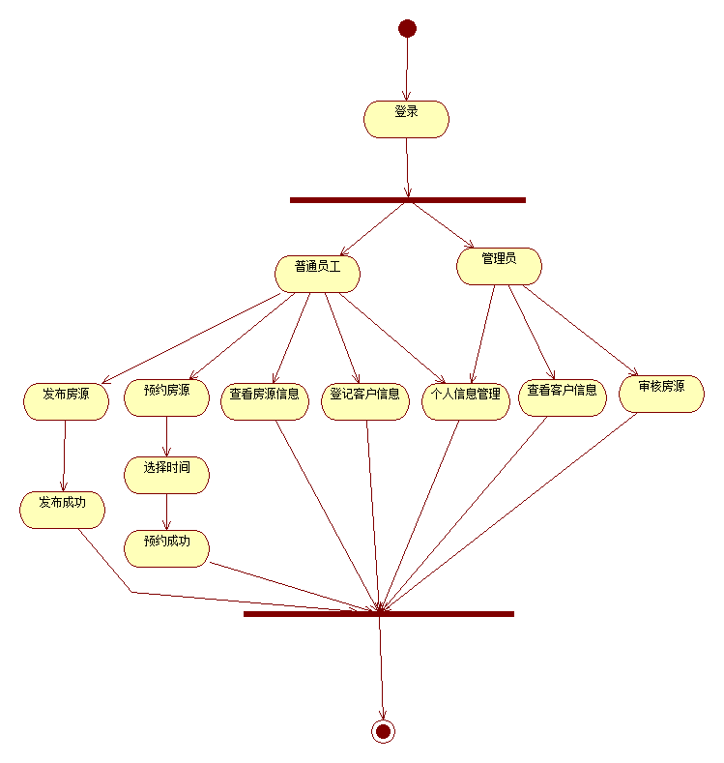

图2.1 房产中介管理系统活动图

我所开发的房产中介管理系统主要根据图2.1进行开发，其中包括查看房源信息模块、填写房源信息进行发布模块、预约房源模块、登记客户信息模块、个人信息管理模块等模块。

## 2.2系统功能需求

该房产中介管理系统的主要功能需求如图2.2和图2.3所示，其中图2.2主要为普通员工登录该系统的UML用例图，对于普通员工来说主要的功能有登录、房源信息查看、发布房源信息、预约房源、登记客户信息、个人信息管理等。图2.3主要为管理员登录该系统，主要包括对发布的房源进行审核并且查看客户信息。

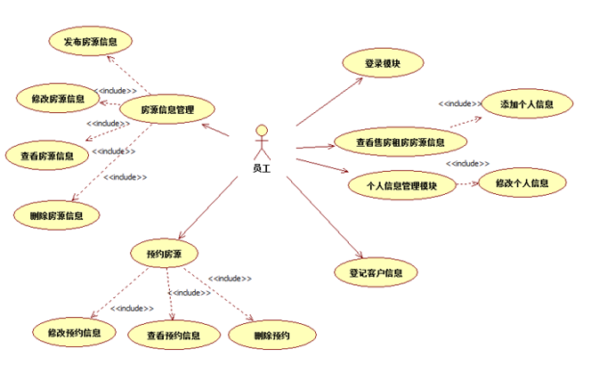

图2.2 房产中介管理系统员工用例图

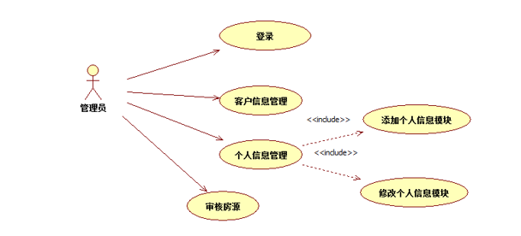

图2.3 房产中介管理系统管理员用例图

### 2.2.1登录

参与者：普通员工。

交互过程：输入手机号码和生成的图片验证码，如果手机号码和生成的图片验证码均正确则可以获取手机验证码并提示用户输入手机验证码，至此，系统判断手机号码和对应的验证码是否正确，如果正确则提示员工登录系统成功，如若不正确提示员工输入有效的手机验证码。

输入：11位有效的手机号码、图片验证码、有效的手机验证码。

输出：提示员工登录成功或者提示错误信息，错误信息包括请输入有效的手机号码、手机号码不能为空、请输入有效的图片验证码、图片验证码不能为空、请输入有效的手机验证码、手机验证码不能为空等内容。

### 2.2.2个人信息管理

参与者：普通员工。

交互过程：可进行查看个人信息、修改个人信息等操作并在数据库中更新相关信息。

输入：用户名、头像图片等个人相关信息。

输出：提示修改成功。

### 2.2.3查看房源信息

参与者：普通员工。

交互过程：可对二手房、租房、新房的房源信息进行查看或者根据客户的需求输入客户感兴趣的房源名称进行搜索。主要就是一个查询的操作。

输入：房源信息名称或无输入。

输出：各类房源信息详情页面。

### 2.2.4登记客户信息

参与者：普通员工。

交互过程：根据客户提供的个人信息如姓名、手机号、房源名称等相关信息进行客户信息的录入操作，录入完成则提示录入成功并将录入信息存至数据库中。

输入：用户的手机号、姓名、房源名称的客户信息。

输出：提示录入成功。

### 2.2.5发布房源

参与者：普通员工。

交互过程：根据所得到的房源相关信息进行发布房源，主要包括房源类别、名称、地址、户型优势、周边环境、公交情况、房源配置情况等相关信息进行发布房源的操作，发布成功之后则可在个人发布页面查看发布情况并等待管理员审核。

输入：上述所提到的房源相关信息。

输出：提示发布成功，并将相关信息存至数据库中。

### 2.2.6房源信息管理

参与者：普通员工。

交互过程：对自己发布的房源信息进行修改、删除、查看等操作。

输入：房源相关信息。

输出：提示修改成功或失败。

### 2.2.7预约管理

参与者：普通员工。

交互过程：可在房源信息中进行预约看房的操作。

输入：预约时间、预约人等相关信息。

输出：提示预约成功或失败。

### 2.2.8查看客户信息

参与者：管理员。

交互过程：管理员通过打开后台管理系统便可以在后台管理的模块中查看客户信息。

输入：无。

输出：客户信息表格。

### 2.2.9审核

参与者：管理员。

交互过程：对普通用户发布的房源信息进行再一次的审核，可进行通过或驳回操作。

输入：通过或者驳回。

输出：提示审核成功。

## 2.3系统非功能需求

界面需求：在界面需求中主要原则是美观、方便、简介、一致，特别是一致性，保证整个系统界面风格统一是整个系统的灵魂所在，能够给人一种整体性很强的感觉。但这也并不意味着界面必须一模一样对于某些特殊的功能模块也可以有特殊的界面要求，只要整个系统保证基调一致即可。

性能需求：性能需求包括数据精确度、时间特性、适应等。其中数据精确度要求保证能及时正确保存数据相关信息，能够查询到所要查询的相关信息并保证其正确率。事件特性要求一般操作的响应时间应该在1-2秒之内，不能超过4秒，处理速度要快不能发生卡顿现象，并发度适当不可太低。适应性要求满足运行环境在允许的操作系统之间的安全转换和其他应用软件的独立运行要求，与一般软件没有冲突情况。更加具体的性能需求会在系统测试章节给出。

安全性需求：要求对特定的记录或历史数据集进行保护、对某些特定功能的访问权限的限定、对重要数据传输或存储进行加密。

运行环境需求：能够有较好的可移植性，在操作系统变化或者运行环境变换时能够依然准确的运行该系统。

# 第三章 系统设计

## 3.1设计决策

以下给出房产中介管理系统的技术方案、方法、工具以及环境平台。

技术方案：该系统在架构上采用前后端分离的方式，面向接口编程，这样在代码编写上前后端可同时开发，基本上做到互不影响，在开发过程中提前定义接口类型和所需参数尽可能的减少前后端交互过程中出现的参数类型不一致、接口类型不一致、返回结果看不懂等一系列问题。其中前端主要采用HTML+CSS+JavaScript的技术要点，主要通过LESS这种预编译的方法生成CSS，使用LESS这种预处理语言，它对CSS做了扩展，增加了变量、函数等特性，能够使得CSS更容易被维护和扩展。除此以外，主要使用jquery[6]中的一系列方法，这些方法对JavaScript的编程起到了简化的作用，让JavaScript的编程简单起来。在后端主要采用SSM(Spring+SpringMVC+Mybatis)框架[7],在数据库选择上使用MySQL这种关系型数据库，MySQL使用标准的SQL数据语言，而且支持多种语言，可以运行于多类系统有较好的移植性。

开发工具：前端：VsCode+kaola；后端：IDEA+Navicat。

开发环境：该系统后端基于java开发，使用MySQL8.1，JDK1.8。操作系统：Windows10。

## 3.2体系结构设计

### 3.2.1逻辑架构

此系统的逻辑设计方案如图3.1所示。因为该系统采用前后端分离的模式，而后端使用SSM框架所以该系统主要根据SSM框架的原理来进行整个系统的逻辑架构设计。其中持久层也就是DAO层主要是做数据持久层的工作，他的主要任务就是负责与数据库进行联络，而在DAO层设计的时候，首先要设计DAO的接口，然后根据接口给出具体的实现类，在之后用到的地方只需要对接口进行调用即可。业务层也就是Service层主要负责系统中业务模块的逻辑设计，也是先设计接口，然后在完成实现类，而在完成具体的实现类时就一定会对数据库进行操作，而此时就不需要自己去操作数据库只需要去调用之前在DAO层定义好的接口就行。像这样封装好的Service层的业务逻辑对一些功能相似的业务是非常有利的，不仅能够保证业务的独立性而且能做到重复利用，这是非常有好处的。表现层也就是我们平时所熟悉的Controller层它主要负责具体的业务模块的整个流程的控制，在Controller层中需要调用Service的接口来控制整个业务的流程。而View层在该系统中就主要表现在前端页面的设计上，我们前端页面主要与Controller层进行交互，而具体的接口也就在Controller完成，前端通过和Controller层设计好的接口进行交互从而得到流程数据，再通过得到的数据进行渲染页面。再者而言，前端传过来的数据，后端也是通过Controller来获得，然后在根据Service层一路流入DAO进行数据的增加、修改、查询或删除操作。这是整个系统的逻辑架构，也是整个系统一个数据流向和交互的一个完整的过程。

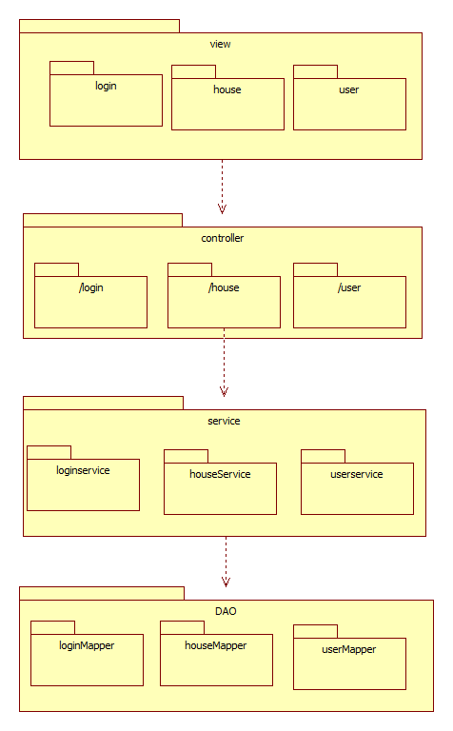

图3.1 系统包图

### 3.2.2开发架构

该房产中介管理系统开发的工程目录如图3.2所示，图3.2左侧是前端开发的工程目录，除了主要的HTML、CSS、JavaScript之外，back是后台管理模块的主要工作文件夹，lib是引入的一些第三方库文件，less是CSS的预编译文件，主要的一些less文件都写在该目录下。图3.2右侧是后端代码的工程目录，其中

除了上边提到的Controller、mapper、service之外 还有一个dto,而这个dto主要是用来做数据传输层，这个在实际开发中也是非常必要的，很多时候entity也就是我们常说的pojo并不能满足我们开发的也无需求，这个时候就有了dto,当呈现的信息非常多时，这个dto层就非常有用了。而pom.xml文件，他是Maven项目的核心管理文件。target目录用于存放自动生成的目标代码。在开发过程中源文件命名规则主要使用驼峰命名法。

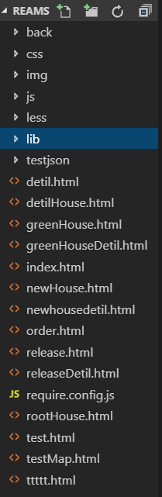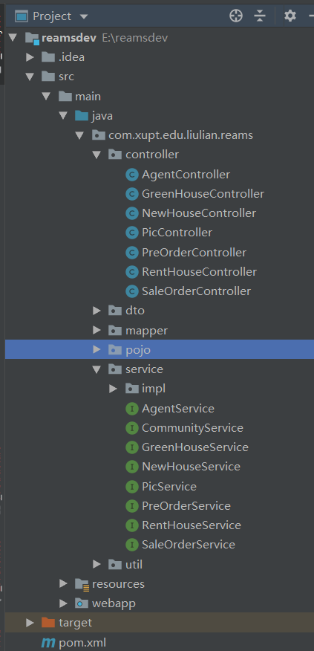

图3.2 系统开发架构图

### 3.2.3物理架构

该房产中介管理系统的网络拓扑图如图3.3所示，主要采用星型网络拓扑结构。

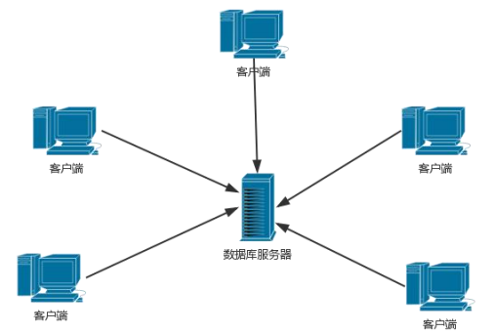

图3.3 网络拓扑图

部署方案如图3.4所示，软件需求有：MySQL、IDEA、JDK、Tomcat、VsCode或者WebStorm等基础开发工具的安装，分别导入前端代码和后端代码，并执行数据库的SQL文件。

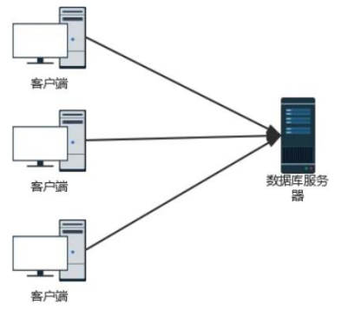

图3.4 部署方案图

运行环境：Windows10、Google浏览器或者火狐浏览器。

## 3.3界面接口设计

界面设计：在界面设计时遵循简洁、美观、风格统一等原则，尽可能的从用户角度出发，考虑用户心理保证系统的流畅性和易用性，减少等待感并能够做到允许用户犯错等原则来进行房产中介管理系统的界面设计。首页的界面设计如图3.5所示。房源列表界面主要表现形式为头部导航加结果列表展示，房源详情页面主要界面设计为头部导航加左右内容区域展示，如图3.6所示。其余页面多相似，主要是头部导航加内容列表展示。

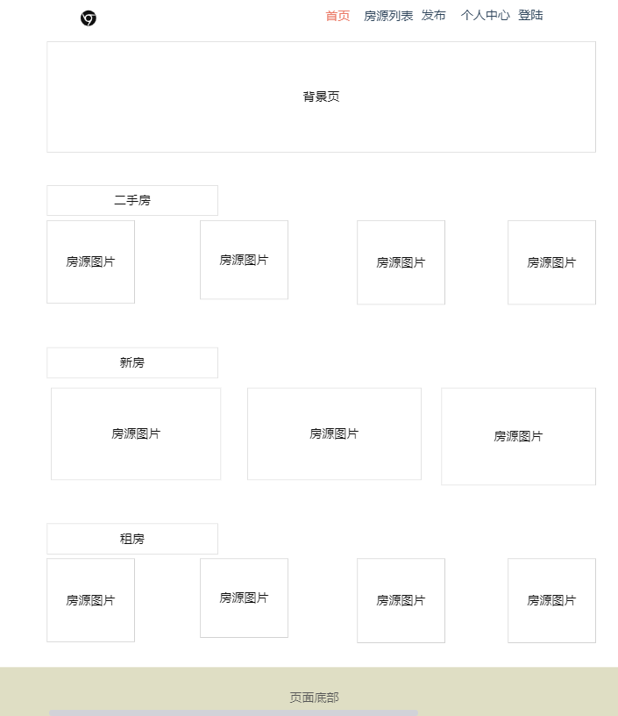

图3.5 首页界面设计

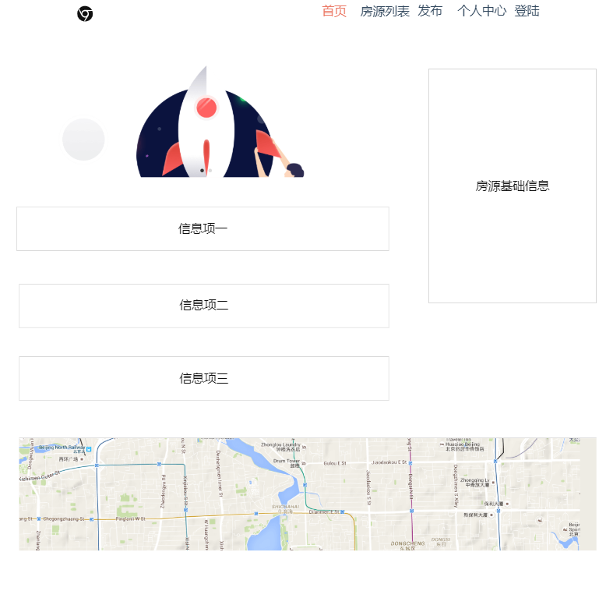

图3.6 房源详情页面

接口设计：前后端分离模式下的接口设计是非常重要的，尽可能的在开发开始之前约定好接口的类型、接口参数、返回结果说明等内容。图3.7给出了一个接口的设计规范。

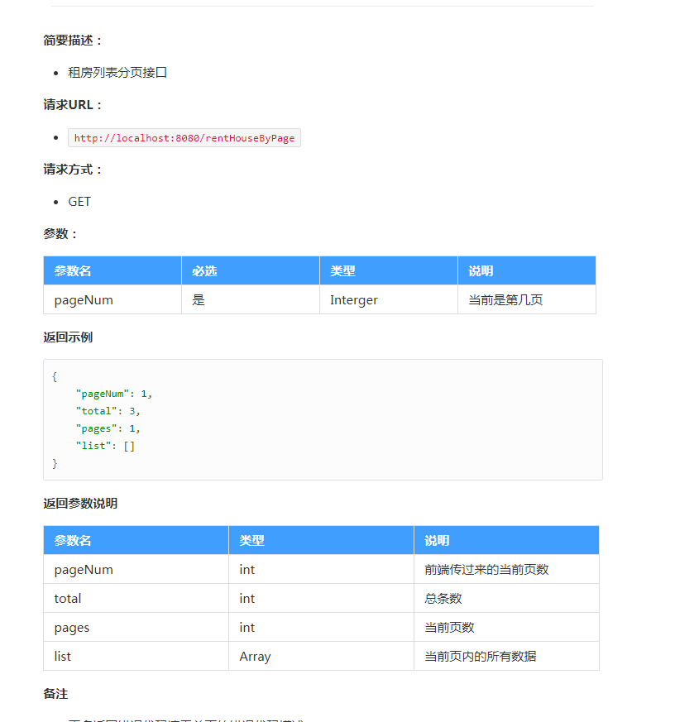

图3.7 接口设计规范示例图

## 3.4数据存储设计

### 3.4.1数据库模型设计

数据库中共有12张表，分别是员工表、楼盘表、小区表、二手房表、户型表、新房表、图片表、预约表、租房表、发布表、房东表和房客表，数据库表的设计模型如图3.8所示。

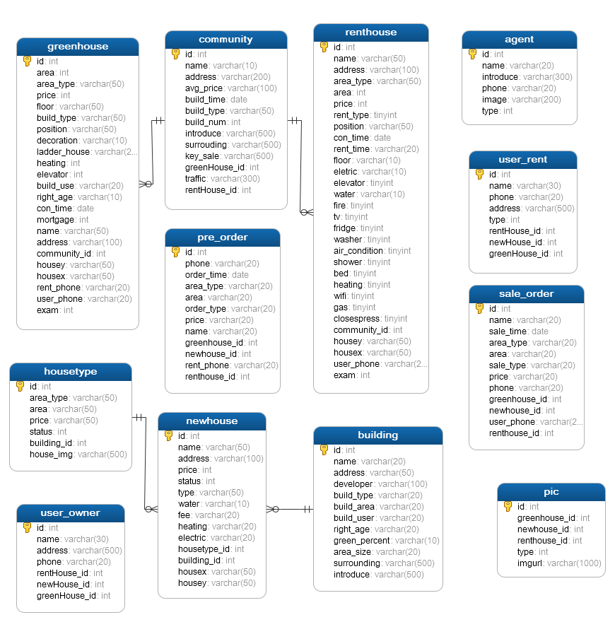

图3.8 数据库设计模型图

各个数据表的具体作用请参考表3.1中所描述的内容。

表3.1 数据库表

|  |  |  |
| --- | --- | --- |
| 英文表名 | 中文表名 | 作用 |
| agent | 员工表 | 保存登录的员工个人信息表 |
| building | 楼盘表 | 保存新房所对应的楼盘表 |
| community | 小区表 | 保存二手房和租房所对应的小区相关内容的小区表 |
| greenhouse | 二手房表 | 保存二手房房源信息的二手房表 |
| housetype | 户型表 | 保存新房所对应的户型信息的户型表 |
| newhouse | 新房表 | 保存新房房源相关信息的新房表 |
| pic | 图片表 | 保存新房、租房、二手房所对应的图片信息的图片表 |
| pre_order | 预约表 | 保存用户登录所预约的房源信息的预约表 |
| renthouse | 租房表 | 保存租房房源相关信息的租房表 |
| sale_order | 发布表 | 保存工作人员所发布的内容的发布表 |
| user_owner | 房东表 | 保存房东相关信息的房东表 |
| user_rent | 房客表 | 保存房客相关信息的房客表 |

### 3.4.2数据表设计

agent员工表信息表（id，name，phone，image，type），其中id是员工表的主键，type用来区分该员工是普通员工还是后台管理员。

building楼盘表（id，name，address，developer，build_type，build_area，build_user，right_age，green_percent，area_size，surrounding，introduce），其中id是楼盘表的主键，name代表楼盘名称、address代表楼盘地址、developer代表该楼盘的开发商、build_type表示该楼盘类型，build_area表示楼盘面积，build_user表示楼盘规划户数，right_age表示楼盘产权年限，green_percent表示楼盘的绿化率，area_size表示楼盘的容积率，surrounding表示楼盘周边环境，introduce表示该楼盘简介。

community小区表（id，name，address，avg_price，build_time，build_type，build_num，introduce,surrounding，key_sale，greenhouse_id，traffic，renthouse_id），其中id是小区表的主键，avg_price表示小区均价，build_time指小区建筑年代，build_type指小区建筑类型，build_num指小区规划户数，key_sale指该小区的核心卖点，greenhouse_id和renthouse_id分别用来关联二手房表和租房表。

greenhouse二手房表（id，area，area_type，price，floor，build_type，position，decoration，ladder_house，heating，elevator，build_use，right_age，con_time，mortgage，name，address，community_id，housey，housex，exam），其中id是二手房的主键，area表示二手房的面积，area_type表示该二手房的房屋类型，floor表示二手房的楼层信息，build_type表示二手房类型，position表示二手房的房屋朝向，decoration表示二手房的装修情况，ladder_house表示二手房的梯户比例，heating表示该房源的供暖方式，elevator表示该房源是否配备电梯。build_use表示该房源的类型，right_age表示产权信息，con_time表示该房源的发布时间，mortgage表示是否有抵押信息，community_id用来关联该二手房对应的小区信息，housex和housey是该房源的地理坐标，根据这个坐标可展示其在地图中的位置，exam表示该房源是否审核通过。

housetype户型表（id，area_type，area，price，status，build，building_id，house_img），其中id是该户型表的主键，area_type表示户型类型，area表示该户型的面积，status表示该户型的在售状态，building_id表示该户型所关联的楼盘信息。

newhouse新房表（id，name，address，price，status，type，water，fee，heating，eletric，housetype_id，building_id，housex，housey），其中id是该房源的主键，status表示新房的在售状态,type表示该房屋类型，water和eletric分别表示供水方式和供电方式，fee表示物业费信息。

Pic图片表（id，greenhouse_id，newhouse_id，renthouse_id，type，imgurl），使用greenhouse_id、newhouse_id、renthouse_id分别来关联二手房表、新房表和租房表。

renthouse租房表（id，name，address，area_type，area，price，rent_type，position，con_time，rent_time，floor，eletric，elevator，water，fire，tv，fridge，washer，air_condition，shower，bed，heating，wifi，gas，closepress，community_id，housey，housex，exam），其中rent_type表示租房类型如整租或者合租，rent_time表示租期，fire、tv、fridge、air_condition、shower、bed、wifi、gas、closepress分别表示该房源是否配有电视、冰箱、空调、洗澡房、床、WiFi、煤气、衣柜等设备。

pre_order预约房源信息表（id，phone，order_time，area_type，area，order_type，price，name，greenhouse_id，newhouse_id，renthouse_id），其中phone表示预约人手机号，order_time表示预约时间、oder_type表示预约的房屋类型。

sale_order发布房源信息表（id，name，sale_time，area_type，area_sale_type，price，phone，greenhouse_id，newhouse_id，renthouse_id），其中sale_time表示发布时间。

user_owner房东信息表（id，name，address，phone，renthouse_id，greenhouse_id，newhouse_id），其中id是房东表的主键，name表示房东姓名，address表示房东住址，phone表示房东手机号。

user_rent房客表（id，name，address，phone，renthouse_id，greenhouse_id，newhouse_id），其中id是房客表的主键，name表示房客姓名，address表示房客住址，phone表示房客手机号。

## 3.5业务模块设计

该房产中介管理系统的业务模块设计主要以登录模块、发布房源信息模块、预约房源信息模块为例具体来描述其软件单元和详细设计过程。

### 3.5.1登录模块

主要使用手机号码、图片验证码、手机验证码确保手机号准确无误的登录该房产中介管理系统。

对于登录模块来说，它的类图如图3.9所示。在view层主要通过login模块输入手机号码、图片验证码以及手机验证码，通过接口传到后台的controller层，根据controller层所调用Service层的接口去判断正确与否，如果正确则通过DAO层去修改数据库信息，否则则返回错误，由service传至controller层，再由controller返回前端，前端根据返回的信息提示用户。

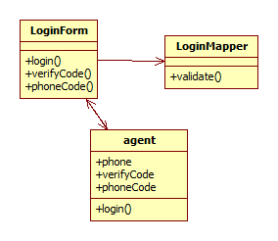

图3.9 登陆类图

更加具体的操作流程如图3.10登录模块顺序图所示。

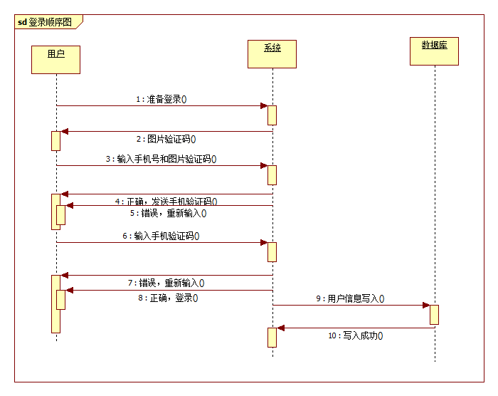

图3.10 登录模块顺序图

### 3.5.2发布房源信息模块

主要功能则是填写大量信息进行发布房源的功能.

对于发布模块来说，它的类图如图3.11所示。在view层主要通过用户填写房源信息，通过接口传到后台的controller层，根据controller层所调用Service层的接口去做一个插入操作向数据库中插入一条数据，之后返回成功的信息，由service传至controller层，再由controller返回前端，前端根据返回的信息提示用户。

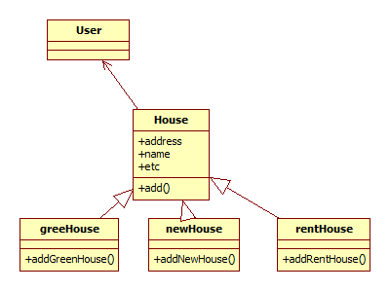

图3.11 发布模块类图

更加具体的操作流程如图3.12所示。其中用户通过填写信息录入系统，并不能直接发布成功，需要管理员去审核该房源信息，如果审核通过则显示页面，审核不通过提示用户重新填写。

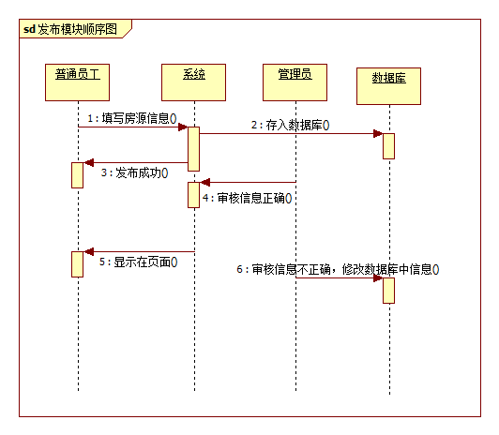

图3.12 发布模块顺序图

### 3.5.3预约房源信息模块

主要功能是通过填写预约时间和预约人信息来预约房源。

对于预约模块来说，它的类图如图3.13所示。在view层主要通过用户填写预约的相关信息，再通过接口传到后台的controller层，根据controller层所调用Service层的接口去做一个插入操作向数据库中的预约表插入一条数据，之后返回成功的信息，由service传至controller层，再由controller返回前端，前端根据返回的信息提示用户预约成功。

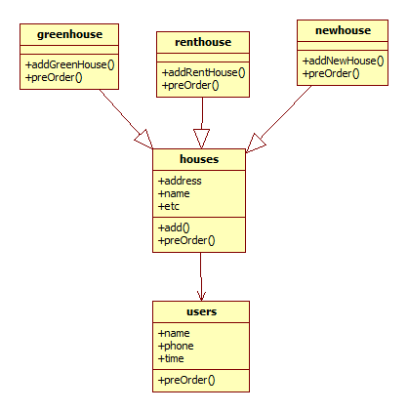

图3.13 预约模块类图

预约房源信息的执行流程如图3.14所示。主要是通过填写预约的相关信息，然后将该信息插入数据库即可。

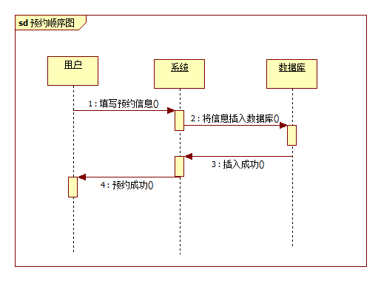

图3.14 预约模块顺序图

# 第四章 系统开发

## 4.1开发环境

开发工具：前端：VsCode+kaola；后端：IDEA+Navicat；

开发环境：该系统后端基于java开发，使用MySQL8.1，JDK1.8。前端环境：主要适配谷歌、火狐、IE11+的浏览器。操作系统：Windows10。

搭建配置及使用方法：软件需求有：MySQL、IDEA、JDK、Tomcat、VsCod或者WebStorm等基础开发工具的安装。之后分别导入前端代码和后端代码，并执行数据库的SQL文件。数据库文件执行成功打开IDEA运行代码，代码运行成功的标志为浏览器中出现helloWord。之后打开前端代码，运行根目录下的index.html，运行成功即可在浏览器中访问该系统。

## 4.2关键技术

### 4.2.1跨域问题

由于该房产中介管理系统采用前后端分离的模式，所以通过接口联调的第一个问题就是跨域问题。跨域问题是由于浏览器中的同源策略造成的，也就是说两个页面的协议、端口、主机都相同才表示这两个页面有相同的源，而浏览器的同源策略在设计之初也是为了安全。回到我们的问题，现在出现了跨域问题应该如何解决呢？在解决这个问题的时候，我主要采用CORS（Cross-Origin Resource Sharing）跨域资源共享来解决这个问题[8]，也就是说使用自定义的HTTP头部让浏览器与服务器进行沟通，通过在后端设置access-control-allow-origin，允许前端给定的源进行访问。具体的代码如图4.1所示。

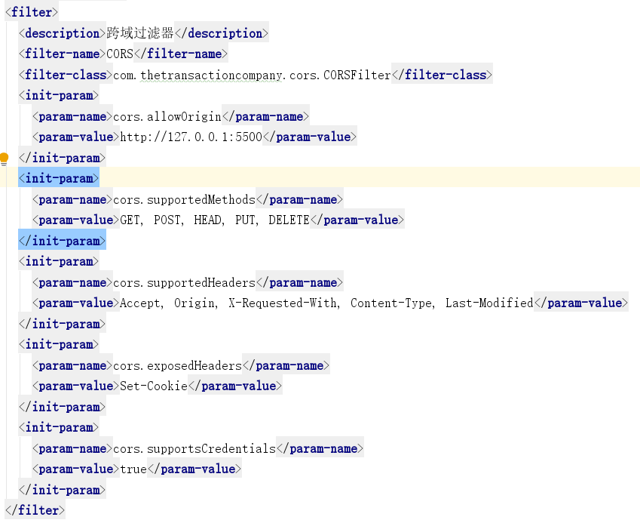

图4.1 跨域代码截图

### 4.2.2手机号码登陆问题

整体流程为当用户打开登录界面就会看到图片验证码，而这张图片验证码由后端生成，并存在session当中，当用户输入手机号码和图片验证码并通过接口传至后端时，后端通过比较传过来的图片验证码和session中的图片验证码是否一致，如果不一致则提示用户输入准确的图片验证码，如果一致则通过云片网提供的发送短信的接口来向目标手机号发送手机验证码，并且将手机号也存到session中，之后用户通过输入的手机验证码登录系统，后端再进行手机号码和手机验证码是否正确来判断用户是否可以登录成功，如果不正确提示输入准确的手机验证码，如若正确提示用户登录成功，并将用户的手机号码存到cookie中，之后前端通过cookie中是否存在用户的手机号码来判断当前是否为登陆状态[9]。核心代码如图4.2、图4.3、图4.4所示。

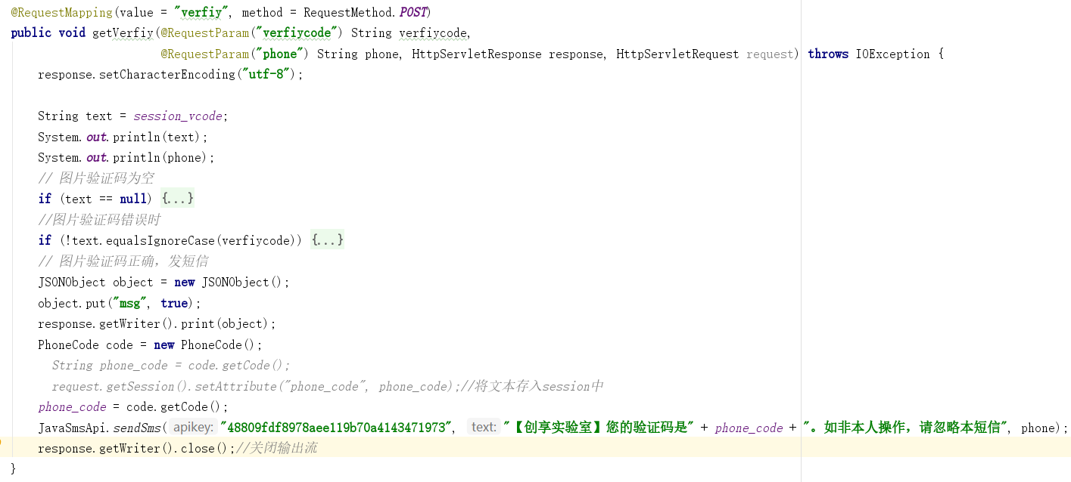

图4.2 图片验证码代码截图

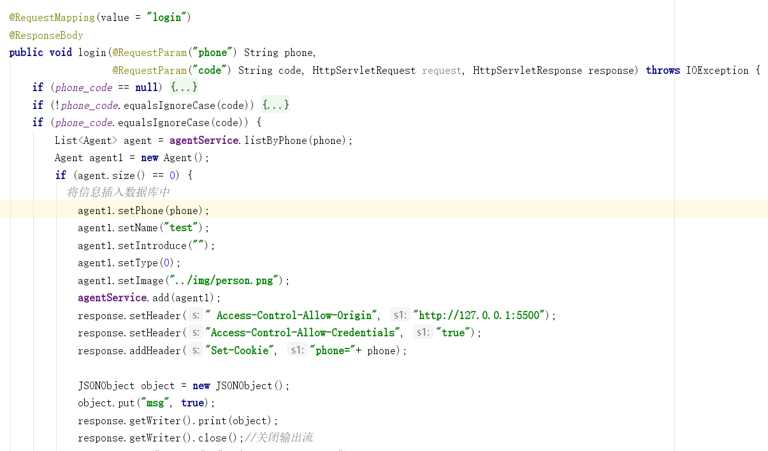

图4.3 手机号码验证截图

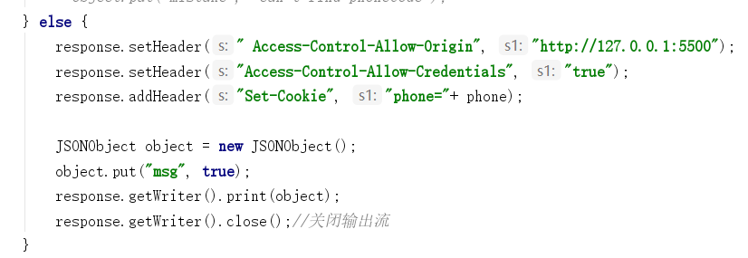

图4.4 发送手机验证码截图

## 4.3开发成果

该房产中介管理系统的功能结构图如图4.5和图4.6所示，其中图4.5为用户端的功能结构图，图4.6为后台管理的功能结构图。下文中仅对核心模块进行介绍。

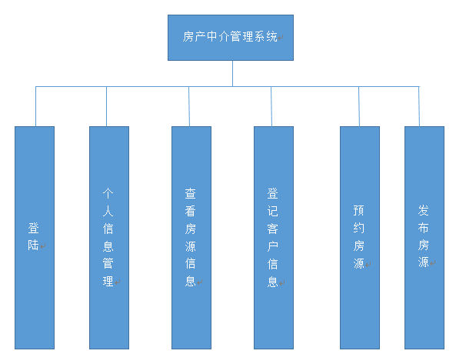

图4.5 前台系统功能结构图

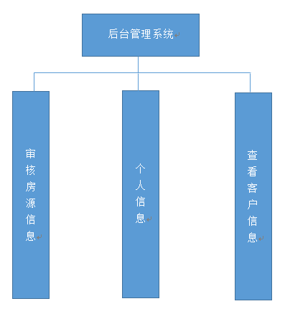

图4.6 后台系统功能结构图

### 4.3.1登陆模块

登陆模块主要保证用户正确登陆该房产中介管理系统，通过手机号码、图片验证码、手机验证码保证用户能登陆该系统。使用时需注意输入的手机号码必须为11位的有效手机号码并确保该手机号码能够接收到短信，收到的短信带有创享实验室字样。主要的页面截图如图4.7所示。

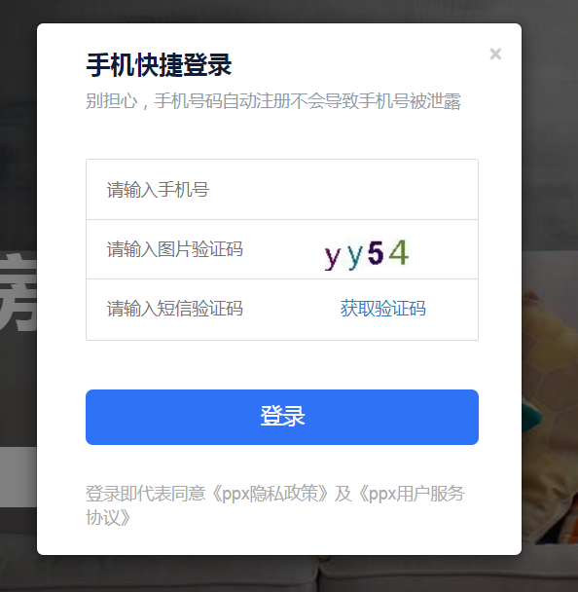

图4.7 登陆页面

### 4.3.2查看房源信息模块

无论当前用户是否登陆都可以进行二手房、租房、新房的房源信息查看模块，该模块主要功能就是向用户展示房源的相关信息。界面截图如图4.8所示。

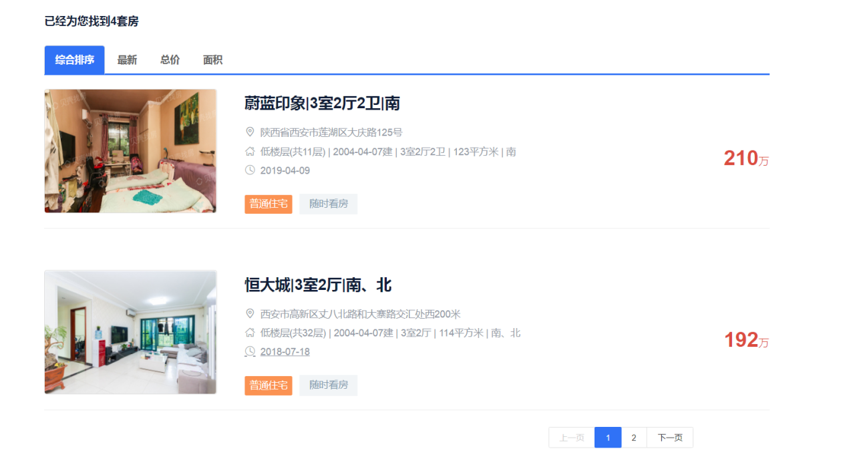

图4.8 房源列表页面

### 4.3.3发布房源信息模块

发布房源模块主要通过用户填写要发布房源的相关信息，在填写过程中会通过界面提示用户哪些是必填项哪些是非必填项。界面截图如图4.9所示。

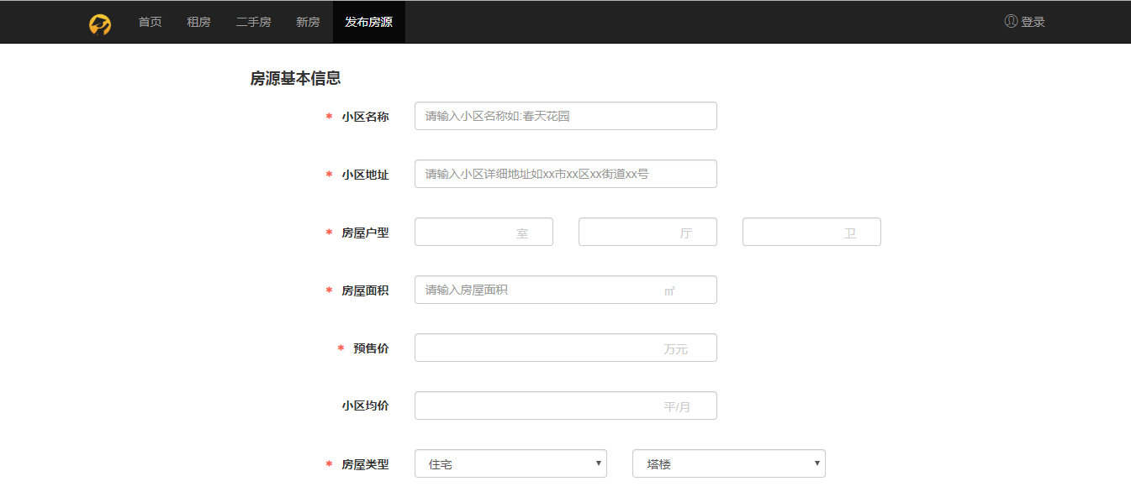

图4.9 发布房源页面

### 4.3.4预约房源信息模块

预约房源信息模块需要用户填写预约时间和预约人相关信息，预约成功之后可在系统中进行查看或者修改预约时间。界面截图如图4.10所示。

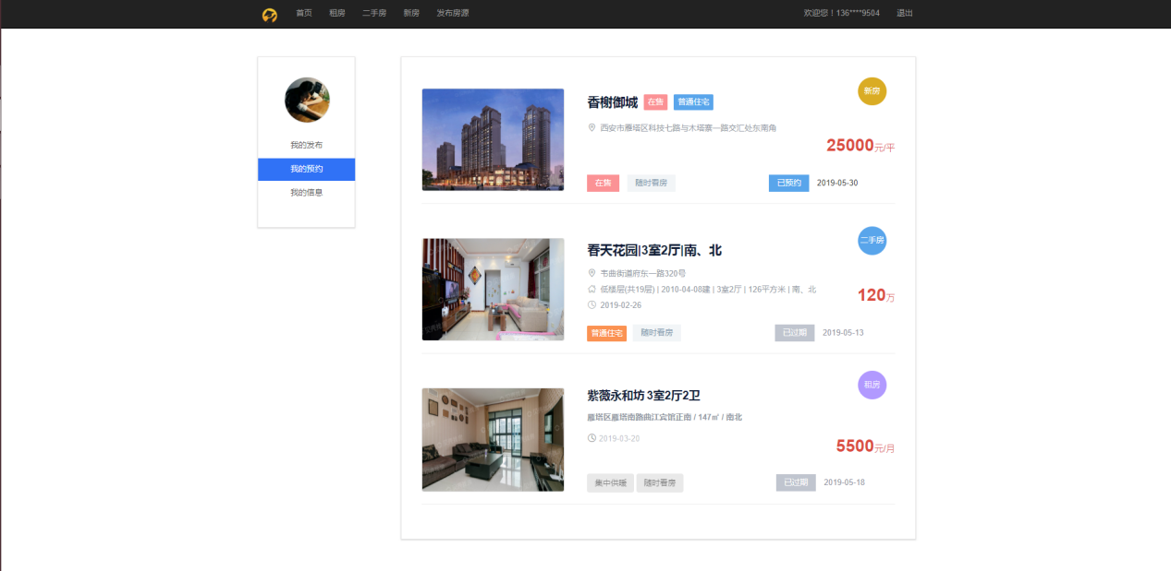

图4.10 预约房源界面

# 第五章 系统测试

## 5.1测试设计

### 5.1.1测试环境

软件系统测试环境为windows10,google浏览器，Firefox浏览器。

### 5.1.2测试范围

本次测试主要是针对需求进行测试，包括针对功能测试，功能测试主要是通过执行指定的工作流程来验证系统功能的正确性和健壮性[10]。主要的功能项包括登陆模块、发布房源模块、预约房源模块。

5.1.2.1登陆模块测试

主要测试用户和管理员是否登录成功，当输入手机号码、图片验证码、手机验证码时，通过与后台所存储的内容进行比较，如果所有均正确则会显示登陆成功，否则提示输入有效的图片验证码或手机验证码。显示让用户重新输入有效信息。

5.1.2.2发布房源模块测试

在登陆成功之后可以进行发布房源信息的操作，在这个模块主要需要添加许多房源相关的信息如小区名、地址、小区简介、户型介绍等等，填写完成之后，所有必填项均不为空则提交发布，向数据库中添加信息。注意所有发布的房源必须经过管理员审核成功才可以显示在该系统页面上。

5.1.2.3预约房源模块测试

在登陆成功之后，预约房源模块主要通过填写预约时间和预约人信息进行预约，预约成功之后向数据库增加一条信息，并提示预约成功。

5.1.2.4个人信息管理模块测试

个人信息管理模块主要包括个人信息的查看、修改功能。其中修改功能主要是通过用户修改相关信息，修改成功之后将数据库中的信息进行更新，并通过查看模块可以看见修改的结果，如果没有修改成功则提示失败的信息，提示用户重新修改。

5.1.2.5查看房源信息管理模块测试

查看房源信息管理模块主要用来查看目前系统中的房源信息，可通过许多查询条件查找到用户所需要的房源信息。

5.1.2.6登记客户信息模块测试

登记客户信息模块主要通过填写表单数据，向数据库中插入一条数据，插入成功或失败均会向用户提示信息。

5.1.2.7审核房源信息模块测试

主要针对用户发布的房源进行审核，如果信息真实符合发布要求，则通过该发布，如若不符合要求或信息有问题则驳回该发布申请，同时在数据库中更改该房源模块审核字段exam。

5.1.2.8查看客户信息模块测试

该模块主要用来查看客户信息，包括房东和房客的信息以及他们所关联的房源情况，主要是为使用房产管理系统的公司积攒客户信息。

### 5.1.3测试覆盖设计

测试用例功能/性能覆盖矩阵表5.1所示。

表5.1 测试用例功能覆盖矩阵

|  |  |  |  |
| --- | --- | --- | --- |
| 序号 | 功能项 | 测试用例编号 | 优先级 |
| 01 | 登陆模块 | TC-FUNC-01 | 高 |
| 02 | 发布房源模块 | TC-FUNC-02 | 高 |
| 03 | 预约房源模块 | TC-FUNC-03 | 高 |
| 04 | 个人信息管理模块 | TC-FUNC-04 | 高 |
| 05 | 查看房源信息模块 | TC-FUNC-05 | 中 |
| 06 | 登记客户信息模块 | TC-FUNC-06 | 高 |
| 07 | 审核房源信息模块 | TC-FUNC-07 | 高 |
| 08 | 查看客户信息模块 | TC-FUNC-08 | 高 |

## 5.2测试用例及测试记录

### 5.2.1登陆模块

登陆模块的测试用例和测试记录如表5.2所示。

表5.2 登录模块测试记录表

|  |  |  |  |
| --- | --- | --- | --- |
| 测试项目名称： PPX房产中介管理系统 | | | |
| 测试用例编号： TC-FUNC-01 | | 测试人员：  刘莲 | 测试时间：  2019.5.18 |
| 测试项目标题：房产中介管理系统的登陆模块 | |
| 测试内容：  目标用户输入手机号码、图片验证码、手机验证码，判断能否登陆成功 | | | |
| 测试环境与系统配置：  Java虚拟机、IDEA编辑器、MySQL数据库、前端页面 | | | |
| 测试输入数据 | 手机号码：13609219504  手机号码：18292459148 | | |
| 测试次数：每一次的测试过程都需要做2次 | | | |
| 预期结果：  通过输入正确的图片验证码和手机验证码，能够显示登陆成功，可以进行登陆成功之后的任何操作。 | | | |
| 测试过程：   1. 首先保证页面的图片验证码正确显示，否则后台接口有问题 2. 输入正确的手机号码和图片验证码，后台通过比对生成的图片验证码和用户填入的手机号来判断是否正确，如果错误提示重新输入，如果正确发送手机验证码。 3. 输入手机验证码，后台通过比对生成的手机验证码和输入的手机验证码是否一致，如果一致显示登陆成功，否则提示重新输入有效地手机验证码。 | | | |
| 测试结果：登陆成功。 | | | |
| 测试结论： 当输入有效的手机号码、图片验证码、手机验证码可以登录成功。 | | | |
| 实现限制：手机号码必须是国内手机、且最近没有被运营商拉黑或加入免骚扰名单即保证输入的手机号码能勾接收到短信，同时限制同一段时间不能连续发送短信验证码超过5次。 | | | |
| 备注：同一时段发送短信验证码的次数由接入的云片网短信接口所限制。 | | | |

### 5.2.2发布房源模块

发布房源模块的测试用例和测试记录如表5.3所示。

表5.3 发布房源模块测试记录表

|  |  |  |
| --- | --- | --- |
| 测试项目名称： PPX房产中介管理系统 | | |
| 测试用例编号： TC-FUNC-02 | 测试人员：  刘莲 | 测试时间：  2019.5.18 |
| 测试项目标题：房产中介管理系统的发布房源模块 |

续表5.3 发布房源模块测试记录表

|  |  |
| --- | --- |
| 测试内容：  目标用户通过输入大量房源信息测试能否插入成功，其中房源信息有必填项和非必填项的区别。 | |
| 测试环境与系统配置：  Java虚拟机、IDEA编辑器、MySQL数据库、前端页面 | |
| 测试输入数据 | 小区名、小区地址、房屋户型、房屋面积、房屋类型。电梯情况、产权信息 、房屋朝向、小区简介、房源优势等相关内容。 |
| 测试次数：每一次的测试过程都需要做2次 | |
| 预期结果：  通过输入有效的房源信息且必填项不为空，可成功发布房源信息，等待管理员审核。 | |
| 测试过程：   1. 必填项为空，提示必填项不能为空且显示哪一项不能为空。 2. 必填项不为空，非必填项不填写，能否发布成功。 3. 所有项均为空能否成功。 4. 所有项全部填写完整。 5. 每一项单独验证，如填写手机号字段时并非11位等。 6. 所有内容都正确。 | |
| 测试结果：当必填项为空或手机号码格式不对时前端页面便会给出不合格的提示信息，当正确填写必填项内容时能够发布成功，进入等待管理员审核的操作步骤。 | |
| 测试结论： 当输入有效的房源信息且必填项不为空时可成功发布房源信息，进入等待管理员审核的操作步骤。 | |
| 实现限制： | |
| 备注： | |

### 5.2.3预约房源模块

预约房源模块的测试用例和测试记录如表5.4所示。

表5.4 预约房源模块测试记录表

|  |  |  |
| --- | --- | --- |
| 测试项目名称： PPX房产中介管理系统 | | |
| 测试用例编号： TC-FUNC-03 | 测试人员：  刘莲 | 测试时间：  2019.5.18 |
| 测试项目标题：房产中介管理系统的预约房源模块 |
| 测试内容：  目标用户通过输入预约时间和预约人手机号，检测能否预约成功。其中预约时间类型为年-月-日 | | |
| 测试环境与系统配置：  Java虚拟机、IDEA编辑器、MySQL数据库、前端页面 | | |

续表5.4 预约房源模块测试记录表

|  |  |
| --- | --- |
| 测试输入数据 | 预约时间和预约手机号 |
| 测试次数：每一次的测试过程都需要做2次 | |
| 预期结果：  通过输入有效预约手机号和预约时间可以预约成功。 | |
| 测试过程：   1. 预约手机号为空。 2. 预约手机号格式不正确。 3. 预约时间为空。 4. 预约时间格式不正确。 5. 预约时间小于当前时间。 6. 手机号码和预约时间均正确。 | |
| 测试结果：当预约手机号码为空或预约时间为空页面会提示错误信息；当手机格式和预约时间格式不正确会提示错误信息；当手机号码和预约时间格式不正确时会提示错误信息；当所有内容均正确则会提示预约成功的信息，可进入个人中心去查看预约。 | |
| 测试结论： 当输入有效手机号码和预约时间，可以约成功。 | |
| 实现限制： | |
| 备注： | |

## 5.3测试结果及结论

### 5.3.1测试用例执行情况

每个测试项的统计表格如表5.5所示

表5.5 测试项统计表

|  |  |  |  |  |
| --- | --- | --- | --- | --- |
| 用例模块 | 用例编号 | 执行总数 | 错误数 | 执行情况 |
| 登陆模块 | TC-FUNC-01 | 20 | 3 | 通过修改代码可成功执行 |
| 发布房源信息模块 | TC-FUNC-02 | 20 | 4 | 通过修改代码可得到预期结果 |
| 预约房源信息模块 | TC-FUNC-03 | 20 | 3 | 通过修改代码可成功执行 |

### 5.3.2软件缺陷分析

由表5.5可得到在测试项中发现的错误数。其中登陆模块的错误原因主要由两方面引起，一方面：云片网接口的问题，我需要将自己电脑的ip加入白名单中才可进行短信验证码的发送；另一方面由于登陆用户信息的cookie没有存入，最终通过前端去存取cookie达到鉴权的目的。而发布房源和预约房源的错误信息主要来源为用户的非正常输入。

### 5.3.3测试结论

经过测试得知该房产中介管理系统目前可以根据所提需求正常运行。用户可以通过该系统登记客户信息、查看租房二手房新房的房源信息、发布房源、预约房源等模块；管理员可以查看客户信息、审核房源发布等模块，即该房产中介管理系统可以按照需求正常运行。

# 第六章 总结与展望

## 6.1本文工作总结

本文开篇首先介绍了基于web的房产中介管理系统的研究背景、意义以及研究现状。之后给出了整个系统需求包括业务需求、功能需求和非功能需求。紧接着介绍了系统的设计过程包括整个逻辑架构、开发架构、物理架构、界面设计、数据库设计等。之后则主要根据页面截图给出软件开发成果。最后详细描述自己在软件开发过程中的所做得测试记录。该软件系统的主要优势在于能减少用户的等待感快速办理登记和发布房源的业务，预约看房也比较快速，也能够减少房产中介公司平常通过传统方法进行登记的时间。创新点在于房源信息浏览时可根据地图浏览周边环境及医院银行等有利条件。通过该房产中介系统的全面使用能大大提高房产经纪公司和房东房客之间的沟通效率。然而关于房源信息的来源主要通过发布模模块，很明显这是非常局限的信息来源这也是该系统不足的地方。

## 6.2未来工作展望

在之后的工作中，我考虑能否在房源信息来源这块尽可能的来扩充模块，让房源信息的来源能够从更多的地方获得如同类型网站上抓取信息，在查看房源详情时能够更加方便清晰，在原有的基础上增加户型、房源照片的三维立体模式，能够让房客感觉到仿佛真正的置身于房源中，尽可能的减少线下看房的次数，让大家足不出户就可以进行房源信息的查看。当然后边的工作远不止这些，社会在不断的进步，技术在不断的发展，我相信在以后通过潜心研究该房产中介管理系统的功能和性能会更加完善。

# 结束语

对于房产中介公司来说，未来市场的有效需求预测、购房者的个人兴趣爱好、目标人群、竞争对手的信息、甚至是房屋信息这些都是非常重要的信息。利用计算机技术与网络通讯技术可以对海量的房源信息进行飞速、灵动等信息化管理，具备着传统管理方式所不具备的多种优点，例如:快速检索、查询便利、可靠性高、永久保存、成本低等。这些益处能够辅助房地产企业提高经营管理效率，降低企业的各种成本，提高房地产企业管理的科学性，从而与同行业相比，提高其核心竞争力，促进其更好、更快的发展。开发房产中介管理系统，应充分考虑房源信息的多样性，全面、客观的反映用户需求。通过系统的构建，可以方便用户查看、操作、和查询相关的房源信息，从而提高相关的工作效率与用户交互。这也是我做这个房产中介系统的意义所在。当然在我所开发的系统中还有很多不足之处，如房源信息的来源方式太过于单一、预览房源信息模式较为传统等不足之处，之后会随着自身水平的提高不断的完善相关模块，保证功能更加完整。

# 致 谢

四年的求学生涯，在老师，朋友的全力支持下，我走得辛苦却也收获颇丰。在值此论文即将付梓之际，我思绪万千，心情久久不能平静。

首先诚挚的感谢我的论文指导老师孟彩霞孟老师，他在忙碌的教学工作中挤出时间来审查、修改去我的论文却没有丝毫怠慢和埋怨，在她不断地指导下我才能顺利完成论文书写与改正，再次由衷的感谢孟老师。当然也要感谢在百忙之中对我论文进行审阅的各位答辩老师们，真心的感谢你们！

# 参考文献

[1] 陈丁. 基于JavaEE的房地产中介营业系统的设计与实现[D].电子科技大学,2011.

[2] Iveta Stāmure,Jānis Kaminskis,Kamil Kowalczyk. Importance of the Marine Cadastre in the Development of the Real Estate Industry in Latvia[J]. Baltic Journal of Real Estate Economics and Construction Management,2017,5(1).

[3] Ting Kien Hwa, Isa, M.. The significance of information technology on real estate agency firm earnings[P]. Business, Engineering and Industrial Applications (ISBEIA), 2011 IEEE Symposium on,2011.

[4] Xiaoqiu Yu,Xiaoxue Ren,Sarah J. Wu. The Impact of Food Quality Information Services on Food Supply Chain Pricing Decisions and Coordination Mechanisms Based on the O2O E-Commerce Mode[J]. Journal of Food Quality,2018,2018.

[5] 刘垠. 甲醛风波再起 房客如何能自如[N]. 科技日报,2018-09-07(007).

[6] 刘焱.jQuery在平台中的应用开发研究[J].信息系统工程,2019(01):91.

[7] 贺雪梅.web应用开发中的SSM框架设计[J].电子世界,2019(01):206.

[8] 史春腾. CSRF攻击原理与防护检测技术研究[D].天津大学,2015.

[9] 苗凯. Cookie技术隐私保护问题研究[D].四川省社会科学院,2015.

[10]宋海洋,许晓飞,朱昭俊.基于WebService接口的软件测试技术探讨[J].科学技术创新,2019(14):64-66.